Państwowy Powiatowy Inspektor Sanitarny w Myszkowie.

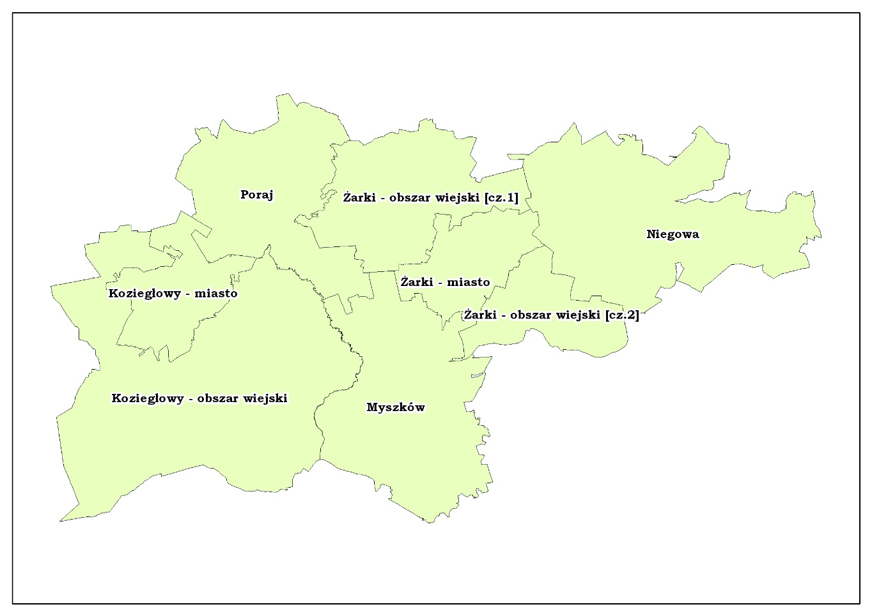

POWIAT MYSZKOWSKI.

Powiat myszkowski liczy 71 237 mieszkańców, w tym 68 149 mieszkańców zaopatrywanych jest w wodę przeznaczoną do spożycia z wodociągów publicznych. Teren powiatu myszkowskiego zaopatrują 24 wodociągi publiczne dostarczające 3 365 555,5 m³ rocznie wody do spożycia oraz 7 wodociągów zakładowych produkujących soki, napoje gazowane, produkty mleczne, prowadzących obróbkę ryb oraz 1 wodociąg zaopatrujący w wodę przeznaczoną do spożycia pacjentów ZOL-u.

Ujęcia wody, służące zaopatrzeniu ludności w wodę oparte są na wodach podziemnych, niezanieczyszczonych bakteriologicznie. Na większości ujęć wody prowadzona jest dezynfekcja wody wyłącznie w przypadku stwierdzenia zanieczyszczenia mikrobiologicznego.
W 2018r. sieć wodociągów funkcjonujących na terenie powiatu była systematycznie monitorowana. Przedstawiciele Państwowego Powiatowego Inspektora Sanitarnego w Myszkowie pobrali łącznie 187 próbek wody (w tym 33 próbki pobrane z wodociągów zakładowych) w 83 punktach. Przedsiębiorstwa wodociągowe w ramach kontroli wewnętrznej pobrały 141 próbek wody (w tym 14 próbek pobranych z wodociągów zakładowych) łącznie w 75 punktach. Brak przydatności wody do spożycia odnotowano w 1 próbce wody pobranej na terenie gminy Niegowa. Woda warunkowo nadawała się do spożycia w 7 próbkach wody, na terenie gminy: Myszków (Wodociąg Publiczny Myszków ul. Wyszyńskiego), Koziegłowy (Wodociąg Publiczny Pińczyce), Żarki (Wodociąg Publiczny Kotowice) i Niegowa (Wodociąg Publiczny Gorzków, Wodociąg Publiczny Bliżyce, Wodociąg Publiczny Łutowiec). Państwowy Powiatowy Inspektor Sanitarny w Myszkowie informował przedsiębiorstwa wodociągowe i władze samorządowe tj. wójta, burmistrza o wystąpieniu przekroczeń oraz wszczynał postępowania administracyjne. Przedsiębiorstwa wodociągowe prowadziły działania naprawcze w celu doprowadzenia wody do należytej jakości. Powtórnie przeprowadzane badania kontrolne nie wykazywały przekroczeń.
Występujące sporadycznie jednostkowe przekroczenia parametrów mikrobiologicznych nie dyskwalifikowały jakości wody do spożycia w całym wodociągu.

GMINA MYSZKÓW

Liczba ludności ogółem: 31 874

Liczba ludności zaopatrywanej w wodę ok. 32 062 (do liczby ludności dolicza się mieszkańców którzy mieszkają na terenie miasta Myszkowa a zameldowani są w innych gminach)

Producentem wody dla miasta Myszkowa jest Zakład Wodociągów i Kanalizacji sp. z o.o. w Myszkowie ul. Okrzei 140 42-300 Myszków.

Zaopatrzenie w wodę – zasilanie/ilość rozprowadzanej lub produkowanej wody: woda dystrybuowana przez 5 wodociągów publicznych: W.P. Myszków ul. Wyszyńskiego, W.P. Myszków ul. Piłsudskiego, W.P. Myszków Osińska Góra, W.P. Myszków ul. Kościuszki , W.P. Myszków ul. Palmowa. Roczna produkcja wody wynosi 1 236 766 m³.

Przedstawiciele Państwowego Powiatowego Inspektora Sanitarnego w Myszkowie pobrali na terenie miasta Myszkowa 45 próbek wody przeznaczonej do spożycia.
W ramach prowadzonej kontroli wewnętrznej przedstawiciele producenta wody pobrali 38 próbek wody. W badanych próbkach wody w 2018r. pobranych na terenie gminy Myszków odnotowano przekroczenie parametrów bakterii grupy coli - 1 jtk w jednej próbce wody przy jednoczesnym wykluczeniu obecności bakterii escherichia coli oraz enterokoków. Badanie to wykonane było w ramach prowadzonej kontroli wewnętrznej przez przedsiębiorstwo wodociągowe, woda warunkowo spełniała wymagania jakości wody przeznaczonej do spożycia przez ludzi. Zakład Wodociągów i Kanalizacji sp. z o.o. w Myszkowie ul. Okrzei 140 powtórnie pobrał próbkę wody do badania, które nie wykazało przekroczeń. W ramach kontroli urzędowej upoważnieni przedstawiciele PPIS w Myszkowie przeprowadzili badanie rekontrolne, które również nie wykazało obecności bakterii grupy coli.
Bakterie grupy coli wykrywane w wodzie mogą być zarówno pochodzenia kałowego, jak i środowiskowego. Ich obecność w wodzie może wynikać z różnych źródeł zanieczyszczeń takich jak np. gleba, roślinność, ścieki oraz być skutkiem nieprawidłowego procesu uzdatniania. Obecność bakterii grupy coli przy jednoczesnym wykluczeniu obecności escherichia coli oraz enterokoków nie wskazuje na zanieczyszczenie kałowe wody w związku z powyższym uznano, że niezgodność nie stwarza zagrożenia dla zdrowia a wartość przekroczenia pozwala na zachowanie bezpieczeństwa zdrowotnego konsumentów.
W 2018r. nie odnotowano żadnych interwencji dotyczących złej jakości wody dostarczanej z wodociągów publicznych zaopatrujących teren miasta.
W 2018r. na terenie miasta Myszkowa woda w badanym zakresie spełniała wymagania zawarte w rozporządzeniu Ministra Zdrowia z dnia 7 grudnia 2017 r., w sprawie jakości wody przeznaczonej do spożycia przez ludzi (Dz. U., z 2017r. poz. 2294).

GMINA KOZIEGŁOWY

Liczba ludności na terenie gminy i miasta Koziegłowy 14 319 mieszkańców

Liczba ludności zaopatrywanej w wodę: 12 040 osób

Producentem wody dla gminy i miasta Koziegłowy jest Zespół Usług Komunalnych w Koziegłowach ul. Zamkowa 3 42-350 Koziegłowy.

Zaopatrzenie w wodę – zasilanie/ilość rozprowadzanej lub produkowanej wody: woda dystrybuowana przez 3 wodociągi publiczne W.P. Pińczyce, W.P. Rzeniszów, W.P. Koziegłowy dostarczające – ok. 820 885 m³/rok

W ramach nadzoru nad jakością wody w 2018 r. upoważnieni przedstawiciele Państwowego Powiatowego Inspektora Sanitarnego w Myszkowie pobrali 29 próbek wody przeznaczonej do spożycia.
W ramach prowadzonej kontroli wewnętrznej przedstawiciele producenta wody pobrali 25 próbek wody przeznaczonej do spożycia. W badanych próbkach wody w 2018r. pobranych na terenie gminy Koziegłowy odnotowano przekroczenie parametru mikrobiologicznego: bakterii grupy coli - 1 jtk w jednej próbce wody przy jednoczesnym wykluczeniu obecności bakterii escherichia coli oraz enterokoków. Badanie to wykonane było w ramach prowadzonej kontroli wewnętrznej przez przedsiębiorstwo wodociągowe, woda warunkowo spełniała wymagania jakości wody przeznaczonej do spożycia przez ludzi. Po przeprowadzonych działaniach naprawczych przedsiębiorstwo wodociągowe powtórnie pobrało próbki wody do badania, które nie wykazało przekroczeń. W ramach kontroli urzędowej upoważnieni przedstawiciele PPIS w Myszkowie przeprowadzili badanie rekontrolne, które również nie wykazało obecności bakterii grupy coli.

Bakterie grupy coli wykrywane w wodzie mogą być zarówno pochodzenia kałowego, jak i środowiskowego. Ich obecność w wodzie może wynikać z różnych źródeł zanieczyszczeń takich jak np. gleba, roślinność, ścieki. Może być powodem nieskutecznych procesów uzdatniania i dezynfekcji wody. W omawianym przypadku tj. instalacji wewnętrznej, prawdopodobnym powodem pojawienia się bakterii grupy coli w wodzie było rozwijanie się biofilmu w instalacji wodnej. Obecność bakterii grupy coli przy jednoczesnym wykluczeniu obecności escherichia coli oraz enterokoków nie wskazuje na zanieczyszczenie kałowe wody w związku z powyższym uznano, że niezgodność nie stwarza zagrożenia dla zdrowia a wartość przekroczenia pozwala na zachowanie bezpieczeństwa zdrowotnego konsumentów.
W 2018r. nie odnotowano żadnych interwencji dotyczących złej jakości wody dostarczanej z wodociągów publicznych zaopatrujących teren miasta.

W roku 2018 na terenie gminy i miasta Koziegłowy woda w badanym zakresie spełniała wymagania zawarte w rozporządzeniu Ministra Zdrowia z dnia 7 grudnia 2017 r., w sprawie jakości wody przeznaczonej do spożycia przez ludzi (Dz. U. z 2017r. poz. 2294).
GMINA PORAJ

Liczba ludności ogółem 10 925

Liczba ludności zaopatrywanej w wodę ok. 10565

Producentem wody dla Gminy Poraj jest PORECO sp.z o.o. w Poraju

Zaopatrzenie w wodę – zasilanie/ilość rozprowadzanej lub produkowanej wody: woda dystrybuowana jest przez 1 wodociąg publiczny W.P. Masłońskie.
Roczna produkcja wody wynosi 657 000 m³/rok

W ramach nadzoru nad jakością wody w 2018 r. upoważnieni przedstawiciele Państwowego Powiatowego Inspektora Sanitarnego w Myszkowie pobrali na terenie gminy Poraj 15 próbek wody przeznaczonej do spożycia. W ramach kontroli wewnętrznej przedstawiciele producenta wody pobrali 13 próbek wody przeznaczonej do spożycia przez ludzi.
W badanych próbkach wody pobranych na terenie gminy Poraj nie odnotowano przekroczeń. W 2018r. nie odnotowano żadnych interwencji dotyczących złej jakości wody dostarczanej z wodociągów publicznych zaopatrujących teren gminy.

W roku 2018 na terenie gminy Poraj woda w badanym zakresie spełniała wymagania zawarte w rozporządzeniu Ministra Zdrowia z dnia 7 grudnia 2017 r. w sprawie jakości wody przeznaczonej do spożycia przez ludzi (Dz. U. z 2017r. poz. 2294).
GMINA ŻARKI
Liczba ludności na terenie miasta i gminy Żarki ogółem: 8 456

Liczba ludności zaopatrywanej w wodę: 7724

Producentem wody dla Miasta i Gminy Żarki jest Zakład Usług Komunalnych w Żarkach.

Zaopatrzenie w wodę – zasilanie/ilość rozprowadzanej lub produkowanej wody: woda dystrybuowana przez 4 wodociągi : W.P. Kotowice, W.P. Czatachowa, W.P. Zaborze, W.P. Zawada. Roczna produkcja wody wynosi – ok. 455 191,5 m³.

W ramach nadzoru nad jakością wody w 2018 r. upoważnieni przedstawiciele Państwowego Powiatowego Inspektora Sanitarnego w Myszkowie na terenie miasta i gminy Żarki pobrali do badań 20 próbek wody przeznaczonej do spożycia przez ludzi.
W ramach kontroli wewnętrznej przedstawiciele producenta wody pobrali 15 próbek wody przeznaczonej do spożycia przez ludzi.
W badanych próbkach wody w 2018r. pobranych na terenie gminy Żarki odnotowano przekroczenie parametru mikrobiologicznego tj. bakterii grupy coli - 4 jtk w jednej próbce wody, przy jednoczesnym wykluczeniu obecności bakterii escherichia coli oraz enterokoków. Badana próbka wody pobierana była przez upoważnionych przedstawicieli PPIS w Myszkowie w ramach kontroli urzędowej, woda warunkowo spełniała wymagania jakości wody przeznaczonej do spożycia przez ludzi. Po przeprowadzonych działaniach naprawczych upoważnieni przedstawiciele PPIS w Myszkowie przeprowadzili badanie rekontrolne, które nie wykazało przekroczeń.
Bakterie grupy coli wykrywane w wodzie mogą być zarówno pochodzenia kałowego, jak i środowiskowego. Ich obecność w wodzie może wynikać z różnych źródeł zanieczyszczeń takich jak np. gleba, roślinność, ścieki.
Obecność bakterii grupy coli przy jednoczesnym wykluczeniu obecności escherichia coli oraz enterokoków nie wskazuje na zanieczyszczenie kałowe wody w związku z powyższym uznano, że niezgodność nie stwarza zagrożenia dla zdrowia a wartość przekroczenia pozwala na zachowanie bezpieczeństwa zdrowotnego konsumentów.
W 2018r. nie odnotowano żadnych interwencji dotyczących złej jakości wody dostarczanej z wodociągów publicznych zaopatrujących teren gminy i miasta.

W roku 2018 na terenie miasta i gminy Żarki woda w badanym zakresie spełniała wymagania zawarte w rozporządzeniu Ministra Zdrowia z dnia 7 grudnia 2017 r. w sprawie jakości wody przeznaczonej do spożycia przez ludzi (Dz. U. z 2017r. poz. 2294).
GMINA NIEGOWA

Liczba ludności na terenie gminy - 5 663
Liczba ludności zaopatrywanej w wodę – 5 758 (do liczby ludności dolicza się mieszkańców sezonowych)

Gmina Niegowa pełni obowiązki przedsiębiorstwa wodociągowego.

Zaopatrzenie w wodę – zasilanie/ilość rozprowadzanej lub produkowanej wody: woda dystrybuowana przez 11 wodociągów : W.P. Ogorzelnik, W.P. Sokolniki, W.P. Gorzków, W.P. Łutowiec, W.P. Mzurów, W.P. Tomiszowice, W.P. Trzebniów, W.P. Bliżyce, W.P. Dąbrowno, W.P. Antolka, W.P. Brzeziny.
Rocznie wodociągi publiczne dostarczają mieszkańcom: 195 749,5 m³ wody .

W 2018 r. w ramach monitoringu jakości wody przeznaczonej do spożycia przez ludzi na terenie gminy Niegowa upoważnieni przedstawiciele PPIS w Myszkowie pobrali do badań 46 próbek wody przeznaczonej do spożycia. W ramach kontroli wewnętrznej przedstawiciele producenta wody pobrali 36 próbek wody.
Brak przydatności wody do spożycia odnotowano w 1 próbce wody pobranej przez upoważnionych przedstawicieli PPIS w Myszkowie w ramach kontroli urzędowej. Przekroczone zostały wskaźniki mikrobiologiczne tj. escherichia coli oraz bakterie grupy coli Państwowy Powiatowy Inspektor Sanitarny w Myszkowie pismem nr NS/HK 4560 - 50/18 z dnia 24.09.2018r poinformował Wójta Gminy Niegowa o wystąpieniu przekroczeń, wydał również komunikaty o jakości wody. W związku z powyższym zostało również wszczęte postępowanie administracyjne dnia 26.09.2018r. nr NS/HK/4322-25/18. Działania naprawcze przeprowadzone przez gminę, która w tym wypadku pełni obowiązki przedsiębiorstwa wodociągowego, były skuteczne. Powtórne badania próbek wody nie wykazały przekroczeń w związku z tym Państwowy Powiatowy Inspektor Sanitarny w Myszkowie umorzył postępowanie administracyjne.

Obecność escherichia coli stanowi dowód skażenia wody odchodami ludzi i zwierząt. Omawiany przypadek dotyczył jednej próbki pobranej na instalacji wewnętrznej. W związku z tym nie pozwala to skutecznie oszacować ryzyka związanego z obecnością escherichia coli oraz bakterii grupy coli w jednym punkcie monitoringowym w odniesieniu do pozostałej sieci dystrybucyjnej wodociągu. Prawdopodobnym powodem pojawienia się escherichia coli oraz bakterii grupy coli w wodzie była nieszczelność systemu dystrybucyjnego.

W badanych próbkach wody w 2018 r. pobranych na terenie gminy Niegowa odnotowano przekroczenia parametrów bakterii grupy coli przy jednoczesnym wykluczeniu obecności bakterii escherichia coli oraz enterokoków w 4 próbkach wody. Badane próbki wody pobierane były przez upoważnionych przedstawicieli PPIS w Myszkowie w ramach kontroli urzędowej, woda warunkowo spełniała wymagania jakości wody przeznaczonej do spożycia przez ludzi. Przeprowadzane działania naprawcze były skuteczne, powtórne badania próbek wody nie wykazały przekroczeń.

Bakterie grupy coli wykrywane w wodzie mogą być zarówno pochodzenia kałowego, jak i środowiskowego. Ich obecność w wodzie może wynikać z różnych źródeł zanieczyszczeń takich jak np. gleba, roślinność, ścieki.
Obecność bakterii grupy coli przy jednoczesnym wykluczeniu obecności escherichia coli oraz enterokoków nie wskazuje na zanieczyszczenie kałowe wody w związku z powyższym uznano, że niezgodność nie stwarza zagrożenia dla zdrowia a wartość przekroczenia pozwala na zachowanie bezpieczeństwa zdrowotnego konsumentów.
W 2018 r. nie odnotowano żadnych interwencji dotyczących złej jakości wody dostarczanej z wodociągów publicznych zaopatrujących teren gminy i miasta.

W roku 2018 na terenie gminy Niegowa woda w badanym zakresie spełniała wymagania zawarte w rozporządzeniu Ministra Zdrowia z dnia 7 grudnia 2017 r. w sprawie jakości wody przeznaczonej do spożycia przez ludzi (Dz. U. z 2017r. poz. 2294).

